**Erro n8n 28/04/2025 e 29/04/2025**

Erro Pós Venda Alimentação Pato de Minas -> Coluna alterada

Foi só dar um Refresh e arrumou

Erro Mercadão Pós Venda Track Centralizado -> Service many request

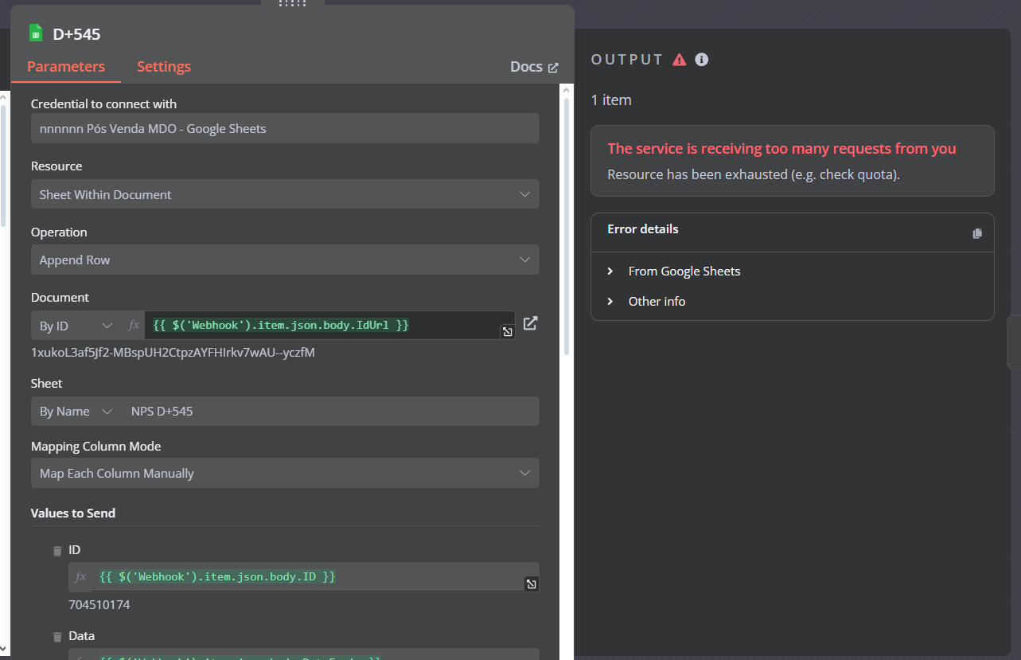

Erro Vários Fluxos Boliche Bar -> Companhia não existe mais

Apenas desativei os fluxos deles

Erro NPS D+1 Brasil Post -> Erro Interno

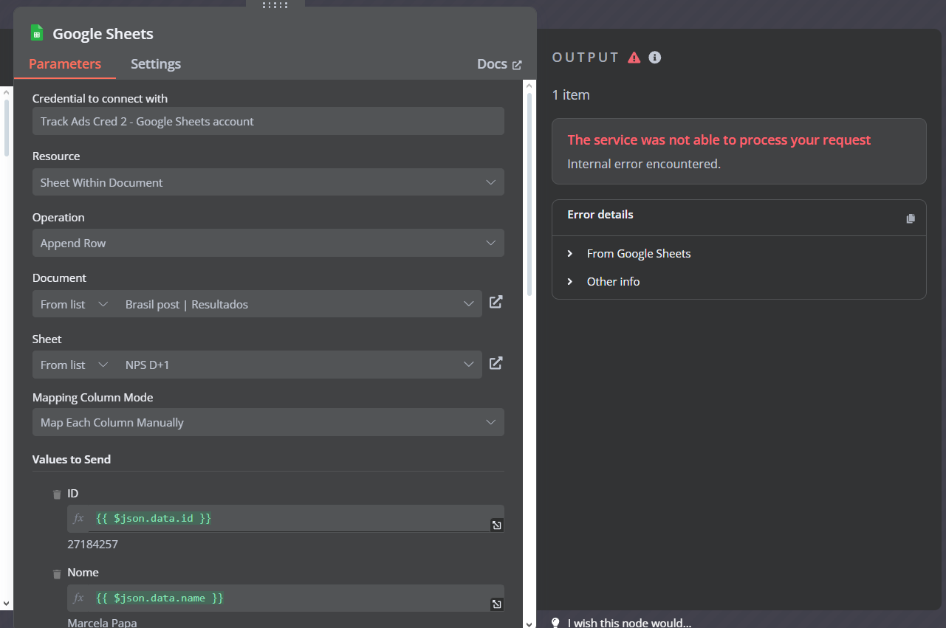

Erro Cardápio Villa Verde -> Erro Interno

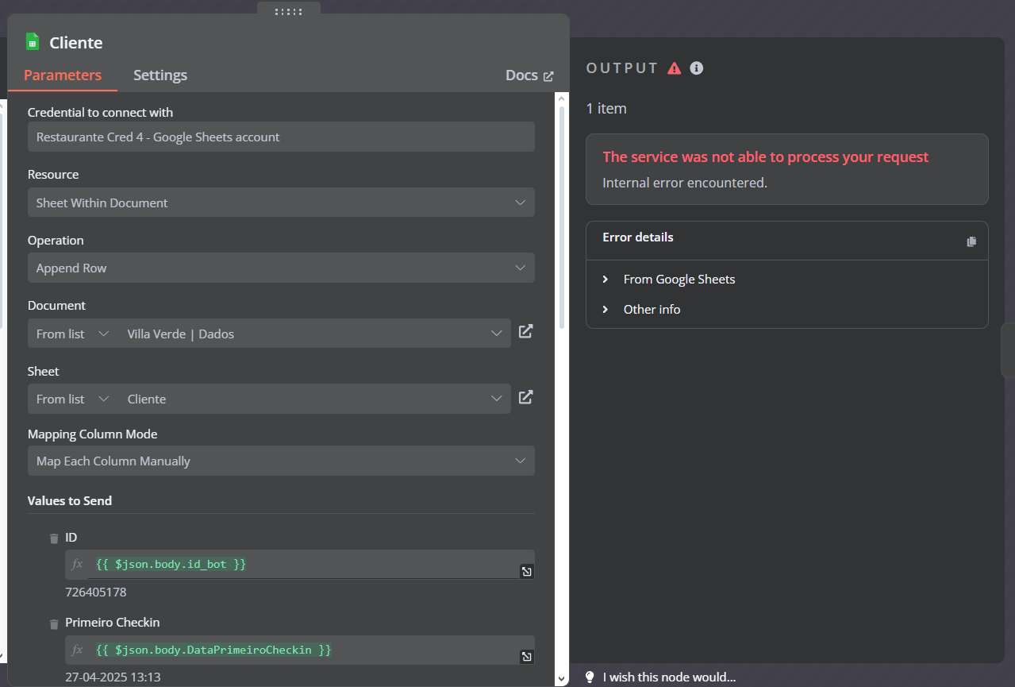

Erro Reativa 90 Outbeco -> Companhia não existe mais

Apenas Desativei o Fluxo

Erro Pós Venda Alimentação Lajeado -> Too Many Request

